**Синяк Катерина Грыгорова (Siniakowna Katerzyna)**

23 ноября 1792 г – крещение (НИАБ 136-13-894, лист 17об, №78/1792-р (ориг)).

**НИАБ 136-13-894:** Лист 17-об. **Метрическая запись №78/1792-р (ориг).**

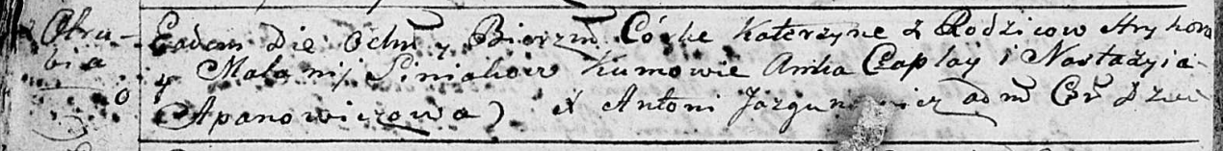

Дедиловичская Покровская церковь. 23 ноября 1792 года. Метрическая запись о крещении.

Siniakowna Katerzyna – дочь родителей с деревни Отруб.

Siniak Hryhor – отец.

Siniakowa Malanija – мать.

Czaplay Anika - кум.

Apanowiczowa Nastazyia - кума.

Jazgunowicz Antoni – ксёндз.